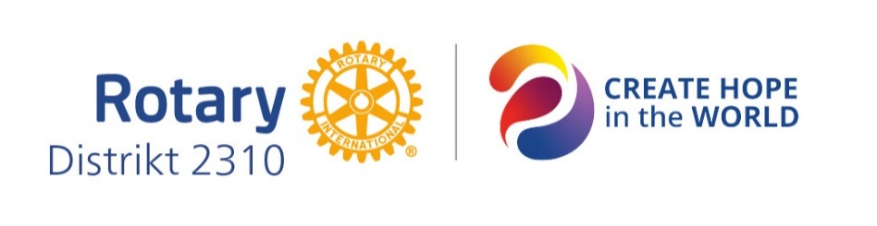

VELKOMMEN TIL DISTRIKTSKONFERANSEN 2023

14.-15. oktober 2023, Sundvolden Hotel

Konferansen er åpen for alle – i og utenfor Rotary!

Påmelding via www.d2310.rotary.no

Lørdag 14. oktober 2023
Fra 09:00 Registrering, kaffe & mingling

10:00 Åpning Distriktskonferansen 2023 m/hilsener til dagene.

Tema: Hav & Fjord
Marin SOS! Hvem fanger signalene? Hvem går foran?
v/ Nina Jensen, CEO REV Ocean

Døden i Oslofjorden – Hvor er løsningene?
v/ Thrond Haugen, Professor i fiskeøkologi og naturforvaltning, NMBU
v/ Kari Sofie Bjørnsen, Advokat, Varerepresentant Stortinget (Høyre)
v/ Terje Bøhler, Sekretær, Bærum Elveforum

Tema: Morgendagens Rotary
The Power of Rotary Stories
v/ Philip M. Flindt, Rotaracter, Regional leader Public Image Coordinator

Årets Utvekslingsstudenter gjester konferansen vår. Flaggborg, presentasjoner.

Lunsj & mingling. Besøk i utstillingsområdet «House of Action»
Tema: Kunstig intelligens
Rotary Talks – et konsept for spenning & meningsutveksling i møter!
Tema: Når hjernen er ekstern - utfordring eller enorm mulighet?
v/ Moderator Paal Leveraas, Coach, skribent og sjefsreflektør i tilt.work
Møt et panel med motstridende meninger om kunstig intelligens.

Tema: Rotary Network Matters
The Rotary Foundation Doing good in the world - og i våre nærområder!
Rotarys fond for prosjekter, fredsarbeid, bekjempelse av sykdom eller nødhjelp.
v/ Erik Kreyberg Normann, Past District Governor, Maridalen Rotaryklubb.
Tema: Rotary Network Matters forts.
Når initiativ møter ROTARY! En tanke blir til aggregater og nødhjelpsklinikker
«Power Ukraine” & “Mobile Emergency Clinics”
v/Jostein Refsnes, Oslo Rotary Klubb. Samarbeid med LVIV Rotary Club, Ukraina.

Frukter av Rotarys Ungdomsprogrammer
Når unge vil noe!
v/ Maria Waldekrantz, President, The Rotaract Club of Oslo International

Ungdomsprogrammer i Rotary. Møt nåværende og tidligere deltakere.

17:00 Avslutning konferansens Del 1)

17:30-19:30 Alumni Get-together
Host: The Rotaract Club of Oslo International
Open for the exchange students and all alumnies of Rotary and their friends.

19:00 Festmiddag & konsert
Velkommen til festmiddag med påfølgende Beatles-konsert v/ «Daytrippers»

Søndag 15. oktober 2023
09:00 CREATE HOPE in the WORLD Hilsen fra RI President R. Gordon R. McInally.
-Når og hvordan skaper vi håp? Med hode, hjerte og hender ifølge Paul Harris!
Rotary har skapt håp i mer enn 100 år - i det små og i det helt store!
Eks. på Rotarys arbeid for fred, konfliktforebygging og sykdomsbekjempelse.
Hør også noen nye ideer for engasjement hos barn og unge.

10:30-11:00 Pause

11:00-11:30 Betydningen av frivillig arbeid! Hva skjer’a…..?
Klubbstafett med åpen mikrofon

11:30 Avslutning konferansens Del 2)

Søndag 15. oktober - Årsmøte i Distrikt 2310
12:00-13:00 D2310 Årsmøte 2023 (egen innkalling)
For klubbpresidenter og eventuelle delegater iht. medlemsantall.

13:00-15:00 Lunsjbuffet

Tusen takk for nå! Vel hjem!

